现在玩户外的人很多，但是我发现，几乎没有人认真的对待过救生盒和急救包这两样东西。
诚然，许多户外爱好者认为自己的装备精良，不会有问题的，但一旦出现问题的时候，就变成叫天天不应叫地地不灵，例如最近北京的两次户外事故，这些大学生（真不知道怎么读到大学的）竟然会在一个海拔1300米左右的“小山包”迷路，竟然在看到直升机的时候都不知道怎么引起直升机的注意，若不是有手机信号，营救人员用手机告知他们，后果可谓不堪设想。
户外运动在中国是一个新兴的活动，相应配套的户外营救远远没有跟上户外发展的步伐，所以大家不要指望能像北京这两次户外事故一样，能有直升机救命，就算有直升机，若你缺乏基本的常识，仍旧是难逃一死。
关于户外的基本常识，许多人也不愿意去学，似乎一身冲锋衣一套，一个大背包一背，就是一个生存高手了，每一年，都有许多户外爱好者遇险，甚至失去生命，其源头就是自大、自负和懒惰。
似乎懒惰和户外爱好者靠不上边，其实不然，每一次户外活动需要配备的东西繁琐和枯燥，因此许多人根本就没有配齐装备就贸然出发，当需要使用到的时候，却发现根本没有，加上再缺乏基本的常识，造成许多本可以救回来的事故变成了无法逆转（例如某年一次穿越沙漠的户外事故，一个女队员因为中暑，队员缺乏急救药品和基本急救知识，把女队员放在帐篷里“躲阴”，结果把人给闷死了）
大件的例如背包，雨衣，保暖衣物等好配备，最繁琐的工作是配备救生盒和急救包，我就大概介绍一下这两种野外救命工具的配备和使用。
救生盒是最后的救生手段，通常情况下不使用，救生盒随身携带，通常是放在胸前的有拉链或者扣子的口袋中，救生盒的体积大约和一个香烟盒大小，一般使用铁盒，例如王老吉润喉糖的铁盒装的那个铁盒，为了这个盒子，我干了一次现代版的买椟还珠，昨天去药店买了润喉糖，在众女店员的睽睽众目下，我把盒子打开，润喉糖拿出来扔近了垃圾筐，走到门外后，想了想，又回头在她们的目瞪口呆下把润喉糖拣了回来……老子花了9个大洋涅……
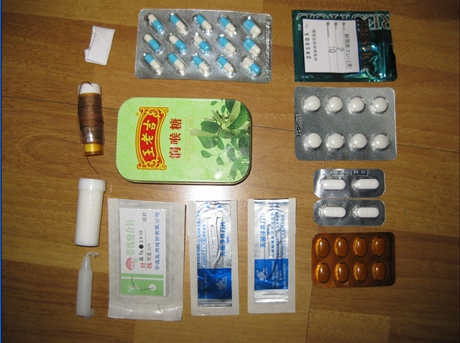
救生盒的基本配置，可根据天气等实际需要增减一些药品，左起往下，第一排：鱼钩（用纸包好）腹泻药（泻立停的那个小瓶子很不错，可以外面缠上鱼线）盐瓶（我是用保济丸药品装盐，保济丸有股臭味，先用酒泡一晚上除味，晾干，把盐装好，能装大约25克盐，足够用3天左右，自己DIY很快乐……），蜡烛。第二排：广谱抗生素，铁盒，最下面三个左起依次是：缝合针和缝合线，尖头手术刀片，圆头手术刀片。第三排：鱼钩包（用来装火柴，火柴要用蜡裹好防潮，记得带上擦火柴的那个东东）口服氯化碘片（防止运动过量引起的肌肉痉挛，在酷暑下也很有用）阿司匹林片（万用药，能治疗感冒，解热阵痛等）咳嗽药（我用的是咳特灵片）
如果有好的纽扣指南针，也需要放一个进去，不过似乎我在户外店没看到有好的纽扣指南针，哪怕几百块一个的牌子货，都不是很准，基本是你转哪儿它指哪儿。
药品根据自身条件配备，注意禁忌症，记住常用药的使用方法，如果记不住，用一张纸写下来放在救生盒里。酷暑的时候，记得带上一点防暑药，以及你所需要的一些药品。
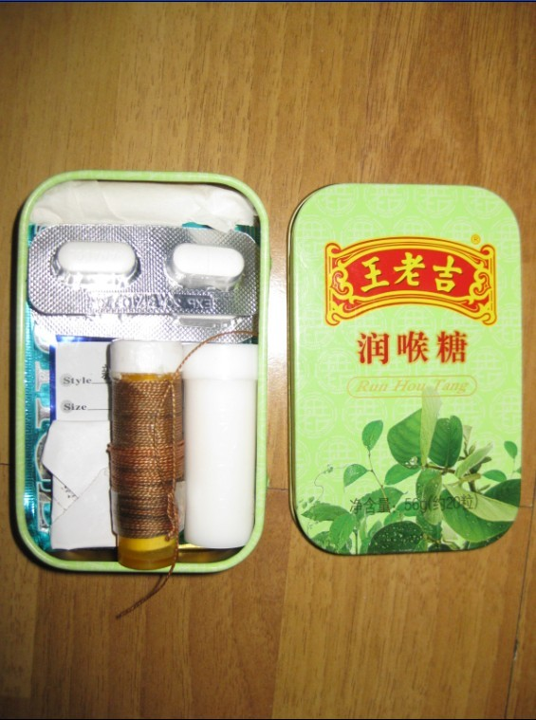
我装完了这些东西之后，救生盒还有空隙，还能酌情多带一些药品或者火种之类的东西。东西摆放好，合理利用空间，铝箔包装的药品剪成条状，边缘要剪钝，以免刺坏其他物品。蜡烛用纸巾包起来以免污染其他物品，空隙处用棉花填充，盖好盒子之后东西也不会晃动，每次出发前，要检查救生盒，注意药品有无过期，火柴是否受潮，盐，鱼钩，鱼线一般不需要再次配备，根据气候等情况增加一些药品，盖好救生盒之后，用透明胶封好，放置在上衣有拉链或扣子的口袋中，随身携带。
救生盒里有的东西，急救包里都有，急救包体积比较大，一般能携带更多的东西，一些救生盒不能装下的东西可以放在急救包。
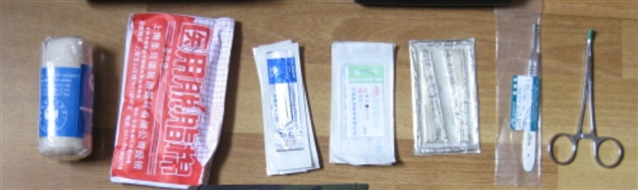
急救包里的医药包：左起：绷带，药棉，手术刀片（尖头圆头各一个）缝合针和缝合线（两套），针灸针（如果不懂针灸可以不带）手术刀柄（要和手术刀片配套）止血钳。
若干药品没有拍摄，请根据实际情况配备，药品携带量可根据队伍人数而定，一般还需要带上一点高锰酸钾，如果能有肾上腺素更好（通常情况下药店是没有卖的，如果有，救生盒里也配两只支）
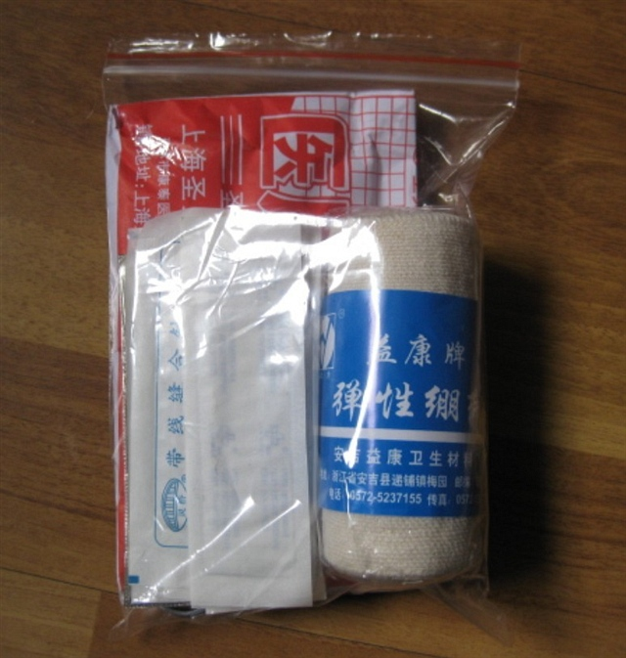
药品包用一个可封口的塑料袋装好防潮，合理利用空间，铝箔包装药物要把转角处剪钝，防止刺穿塑料袋。
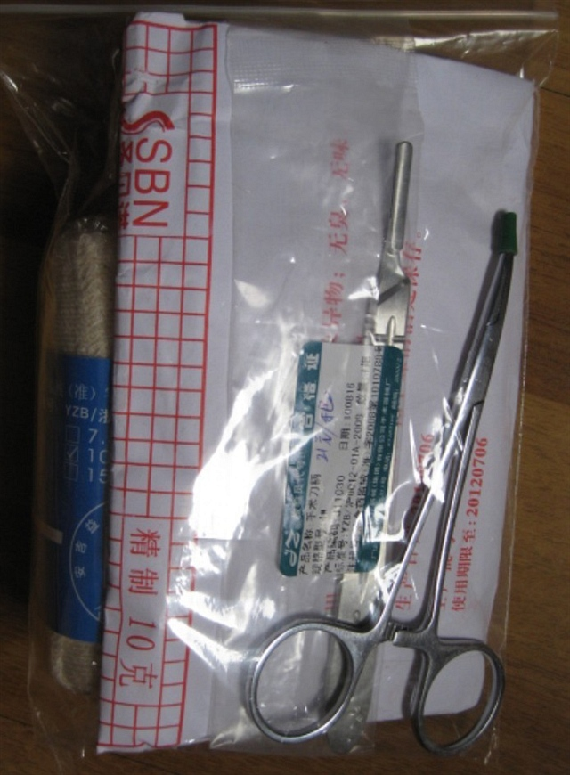
手术刀柄和止血钳一般放于药品等物品的反面，中间用药棉隔开，注意止血钳的弯口钳头朝内，并且用小塑料头封好，防止刺穿塑料袋，小塑料头可以用裁一小节电线外皮，加工一下就可以了。
鱼线和鱼钩的配备
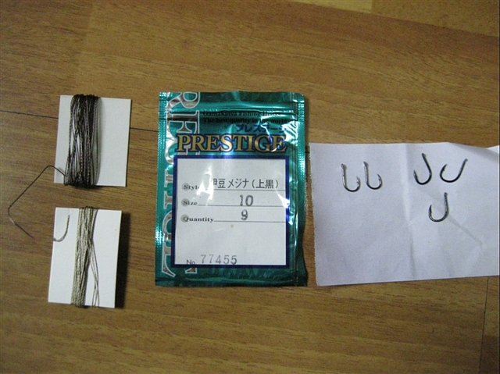
推荐使用防咬线，其抗拉力比普通塑料鱼线更强，并且更柔软，紧急时刻还能用于缝衣服，一般配备是一粗一细各三米足够了，细鱼线在超级紧急时刻，还能用于缝合伤口！中间是鱼钩袋，渔具店都有，鱼钩一般使用7号--10号钩，这个号数的鱼钩可以钓大鱼，也可以钓小鱼。鱼钩不重，因此我配备了5枚，两枚7号，3枚10号，可以用它们来钓蛇或者钓水鸟，如果丢失还有备用（救生盒里也有5枚）
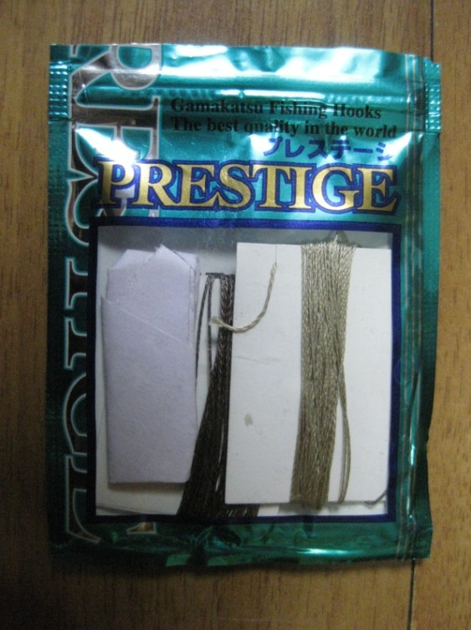
鱼钩用纸包好，和鱼线一起放进鱼钩袋里封好口，鱼钩袋还能装若干火柴。然后把它们放在医药包里。
画图工具：
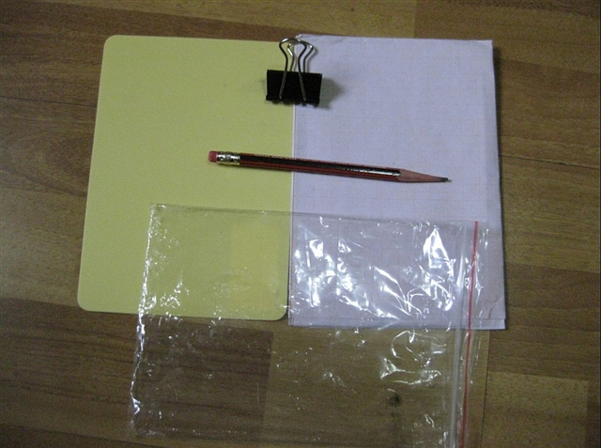
塑料板，方格纸（专业画图的方格纸，文具店有售）铅笔，夹子和塑料袋就组成了一个画图板，在需要的时候，可以自己手绘地图。手绘地图不需要非常精确，但必须要把方向、标志物、山坡、河流的大概走向等重要信息绘制上，可以使用你自己看得懂的图标或文字，有必要的话，用文字详细描述一下地形。
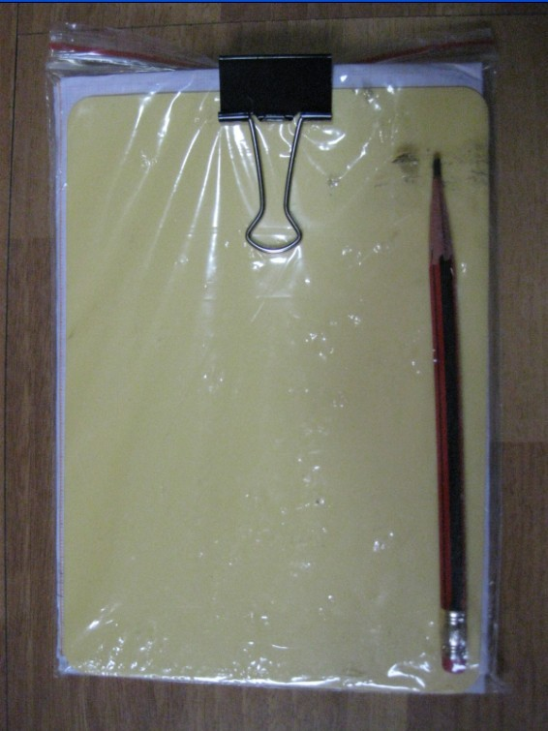
用塑料袋把他们装好，封口，注意铅笔和画图纸中间用塑料板隔开，铅笔最好也要用东西把铅笔头封住（例如用纸卷一个套子，我这里就犯懒没封，结果塑料袋差点被弄穿了）
急救包全家福：
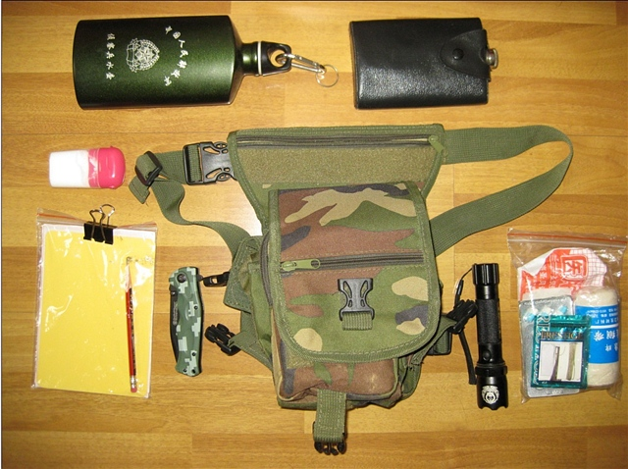
从上到下，左起：铝合金水壶（紧急时刻可以用来当锅）酒壶（装65°红星二锅头烈酒，可以替代酒精，寒冷天气还能御寒，但不能将烈酒作为御寒的唯一手段）红色的小盒子是盐盒，能装大约50克盐（这小盒子是一个泡泡糖得盒子，用来装盐很合适）画图板，折刀，腿包，强光手电，医药包。
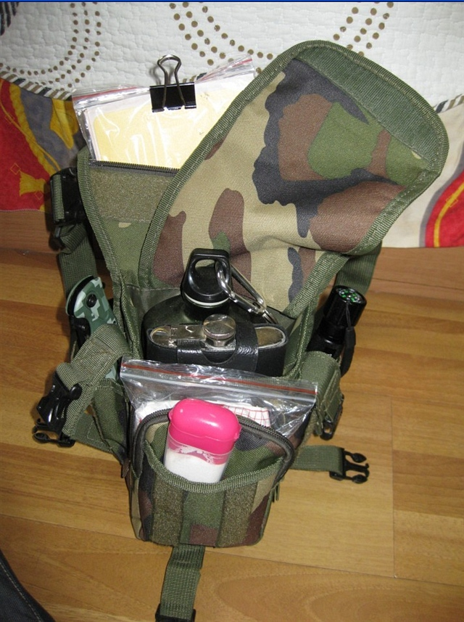
东西的摆放（示意图，没塞进去）：画图板放腿包后的大袋子，中间宽袋子正好放水壶和酒壶，前面小袋放医药包，最前方小袋放盐盒，两侧袋放折刀和强光电筒，注意要扣好，以免装备丢失，其余的袋子和空挡处，放压缩干粮，巧克力等急救食品。
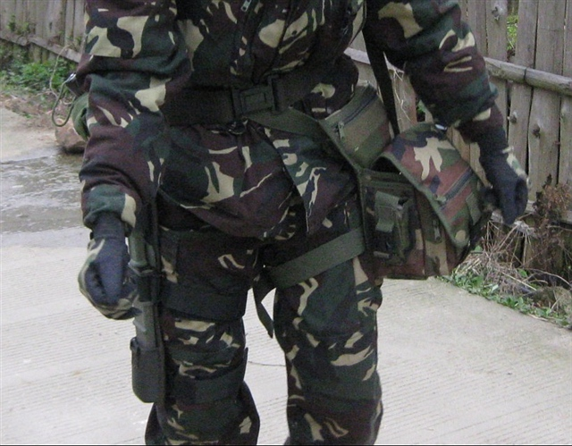
没有很正规的摆POSS拍一张急救包的携带，通常是带在左腿，扣好腰带和腿带，右腿是生存刀，右腰是带饭盒的水壶，身后背背包。
通常指北针是必须携带且不离身的，如果你觉得有必要，可以在急救包里带上一个备用指北针（户外店那种塑料外壳，带简单刻度和直尺的重量也不大）
急救包不需要每个人都配备，通常情况下根据队伍人数而定需要两至三人携带就可以了，在需要的时候可以共用，但是救生盒必须每人携带，里面的药品根据自身需要、禁忌症等情况配备。
无论是谁，都要养成携带干粮的习惯，有些队员可以不配齐急救包里所有的东西，不过带一个小腰包装水壶和干粮是必须的。
队伍中，必须要有一条救生绳让专人携带（嫌重可以轮流背），其余的一些绳索例如伞兵绳等，可以根据队员自身需要携带，通常都建议每个人携带5米左右，我本人携带的是一根10米伞兵绳，2根3米伞兵绳用于捆扎和搭建庇护所（因为我从来都不带帐篷）
这些东西都很容易找到，配齐了也不重，平时看起来似乎多余的，但是一旦遇险你没有的时候就抓瞎了
急救包里的食物通常情况下不要用，水也不要用，但要替换水，宿营的时候可以解下急救包，只带救生盒和生存刀四处活动一下，但如果遇险时，装备优先抢救的不是背包，而是急救包（通常建议宿营是将背包和急救包扣在一起，遇险的时候提起就跑就不会丢失重要东西了）如果抢救装备会造成人身伤害，那就携带身上的指北针，生存刀、救生盒逃离，然后用你的生存知识生存下去并脱险，如果你有足够的生存知识，仅靠这三样装备是足以脱困了。
具体的生存知识请参看之前的博文或者等候我那本《生存手册》的出版。
虽然救生盒和急救包的配备很繁琐，但也不失为一种乐趣，里面大多数东西配齐之后就不用再配了，只需要注意药品和火种的情况，每次出发前注意检查。
懂得淘东西也是一种乐趣，文具店淘到画图板等，超市买个泡泡糖留下个盒子能当盐盒，药店淘个铁盒，渔具店淘鱼钩鱼线，其实也挺好玩的。
细细品味，其实生活有滋有味，希望这篇博文对大家会有用处。

